Администрация Еманжелинского сельского поселения
П О С Т А Н О В Л Е Н И Е

456574, ул.Лесная, 2-а, с. Еманжелинка Еткульского района, Челябинской области,
ОГРН 1027401635337 ИНН 7430000439 КПП 743001001 тел. (351-45) 9-36-05, 9-34-35

« 11 » февраля 2021 г. № 5/1

Об утверждении образцов урн для сбора мусора,
устанавливаемых на территории Еманжелинского
сельского поселения

В соответствии со статьей 10 раздела II Правил содержания и благоустройства территории Еманжелинского сельского поселения Еткульского муниципального района Челябинской области, утвержденных Решением Совета депутатов Еманжелинского сельского поселения от «31» октября 2018 года № 304 (с внесением изменений от 03.07.2019 № 367; от 26.08.2020 № 459), администрация Еманжелинского сельского поселения
ПОСТАНОВЛЯЕТ:
1. Утвердить образцы урн для сбора мусора, устанавливаемых на территории Еманжелинского сельского поселения, согласно приложению к настоящему постановлению.
2. Разместить настоящее постановление в установленном порядке на официальной странице администрации Еманжелинского сельского поселения в информационно-телекоммуникационной сети интернет на сайте Еткульского муниципального района.
3. Организацию выполнения настоящего постановления возложить на заместителя главы Еманжелинского сельского поселения Федоровскую О.А.
4. Контроль за исполнением настоящего постановления оставляю за собой.

Глава Еманжелинского
сельского поселения О.Л.Бобырев

Приложение
к постановлению администрации
Еманжелинского сельского поселения
от «____» февраля 2021 г. № ____

Образцы урн для сбора мусора, устанавливаемых на территории Еманжелинского сельского поселения

Образец № 1
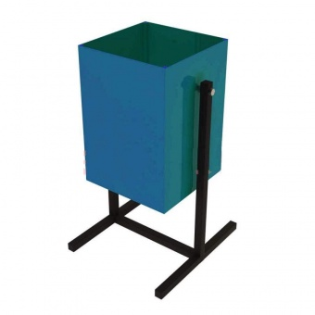
Описание:
Размер (ВхШхГ): 650-700x383-433x300-350 мм.
Объем: 20-25 литров.
Наличие крепления анкерами к поверхности.
Покрытие полимерное порошковое, цвет покрытия по согласованию с администрацией Еманжелинского сельского поселения.
Материал: металл.

Образец № 2
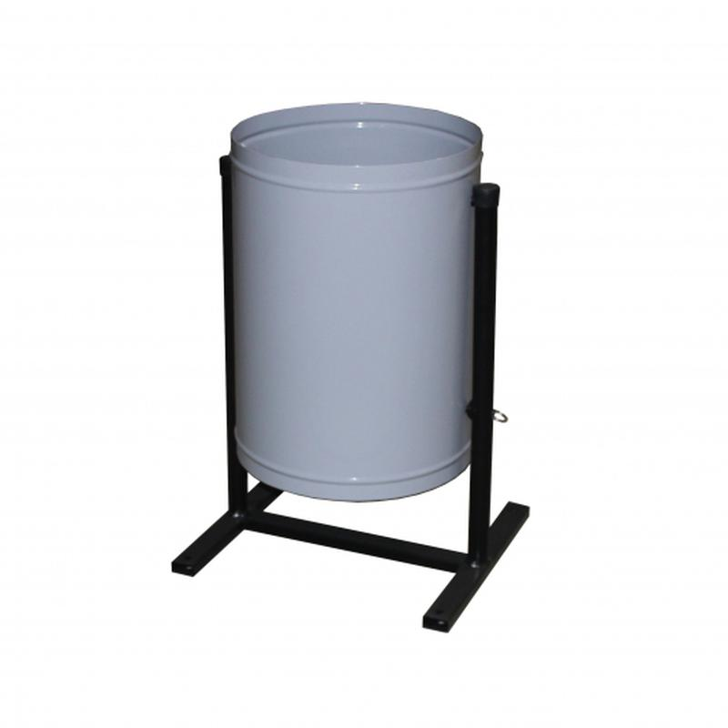
Описание:
Размер: диаметр 300-400 мм, высота 700-900 мм.
Объем: 20-30 литров.
Наличие крепления анкерами к поверхности.
Покрытие полимерное порошковое, цвет покрытия по согласованию с администрацией Еманжелинского сельского поселения.
Материал: металл.

Образцы урн № 1 и № 2 используется:
- управляющими многоквартирными домами - у входов в многоквартирный жилой дом, на дворовой территории;
- организациями и гражданами - у входов в здания, сооружения, находящиеся в их собственности (владении, пользовании);
- организациями торговли - у входа и выхода из торговых объектов (зданий, помещений, павильонов), у киосков, лотков, летних площадок с оказанием услуг питания;
- лицами, осуществляющими эксплуатацию (балансодержатели, арендаторы, собственники и т.д.) банкоматов, терминалов для оплаты услуг - в непосредственной близости от данных объектов.

Образец № 3
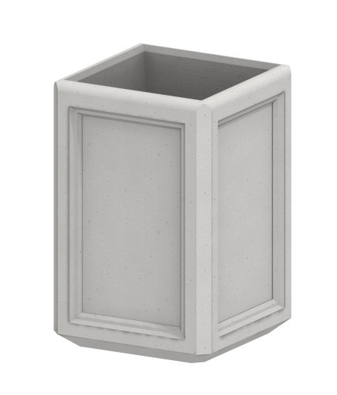
Описание:
Размер в мм: длина - 400–450 мм, ширина - 400–450мм, высота - 600–650 мм, Объем - 24–30 л.
Материал: фиброжелезобетон.
Комплектация: урна представленного дизайна с оцинкованным ведром-вставкой. Оформление: четырёхгранный объём с небольшим сужением к основанию, поверхность гладкая или шероховатая. Углы урны скруглённые. Урна должна быть окрашена краской, соответствующей материалу из которого она изготовлена, краска должна быть устойчива к перепадам температур и внешним воздействиям. Цвет краски - серый или белый (по согласованию). Ведро-вставка должно быть изготовлено из оцинкованной листовой стали толщиной 0.4–0.7 мм по соответствующим ГОСТам.

Образец № 4

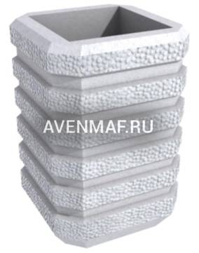

Описание:
Размер в мм: длина - 400–450 мм, ширина - 400–450мм, высота - 500–650 мм, Объем - 24–30 л.
Материал: фиброжелезобетон.
Комплектация: урна представленного дизайна с/без оцинкованным ведром-вставкой (по согласованию). Оформление: барельефы в виде четырех - шести продольных выпуклых полос. Поверхность внутри вогнутых полос ровная, гладкая, а поверхность выпуклых полос неровная, шероховатая. Углы урны срезанные, с сохранением основного барельефа. Урна должна быть окрашена краской, соответствующей материалу из которого она изготовлена, краска должна быть устойчива к перепадам температур и внешним воздействиям. Цвет краски - серый или белый (по согласованию). Ведро-вставка (при наличии) должно быть изготовлено из оцинкованной листовой стали толщиной 0.4–0.7 мм по соответствующим ГОСТам.

Образцы урн № 3 и № 4 используется:
- организациями торговли - у входа и выхода из торговых объектов (зданий, помещений, павильонов), у киосков, лотков, летних площадок с оказанием услуг питания;
- организациями, в ведении которых находятся объекты рекреации (парки, скверы) - у скамей, некапитальных нестационарных объектов, уличного технического оборудования, ориентированных на продажу продуктов питания, в местах, удобных для их очистки.

